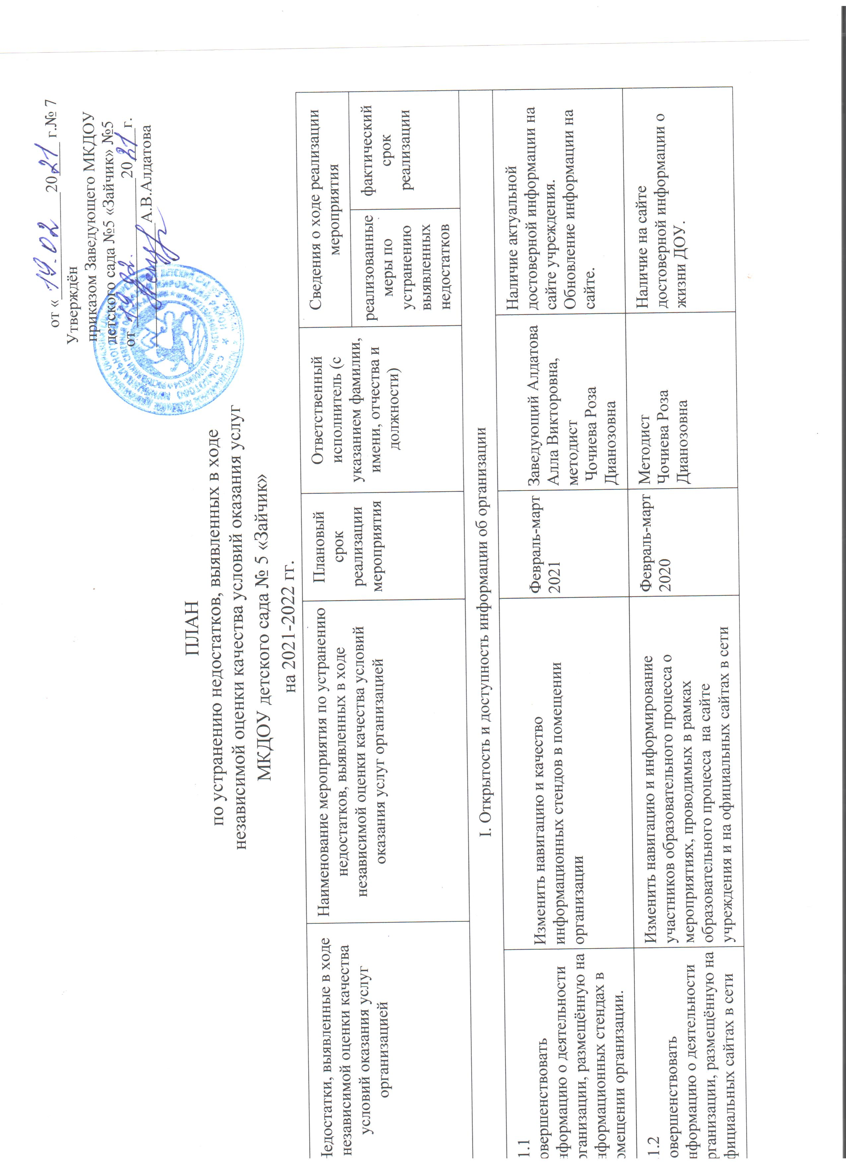

1.2.1  Совершенствовать информацию о деятельности организации, размещённую на общедоступных информационных ресурсах (информационные стенды в помещении организации и официальные сайты в сети Интернет). |  | Активизировать взаимодействие с родителями при помощи обратной связи через анкетирование (разработать анкеты) и гиперссылки на неё |  |  |  | Февраль-март 2021 |  | Методист  Чочиева Роза Дианозовна
1.3.1  Совершенствовать содержание и порядок (форму) размещения информации о деятельности организации, размещённую на информационных стендах в помещении организации |  | Разработка плана-мероприятий и его реализации по улучшению открытости, полноты и доступности информации о деятельности учреждения на стендах.  Включение вопроса о нахождении полной информации на стендах учреждения в тематики родительских собраний.  (по оценке ЦОККО информация на стендах предоставлена в полном объеме)  Включение вопроса о нахождении полной информации на стендах учреждения в перечень вопросов, обсуждаемых на первичном приеме заведующим родителей, направленного в учреждение ребенка |  |  |  | Февраль-март 2021  В течение года  Май-сентябрь 2021 и далее при направлении нового воспитанника в ДОУ. |  | Заведующий  Алдатова Алла Викторовна  Методист  Чочиева Роза Дианозовна  Методист  Чочиева Роза Дианозовна  Заведующий  Алдатова Алла Викторовна |  |  |  |  | Разместить информацию на сайте ДОУ.
1.3.2  Совершенствовать содержание и порядок (форму) размещения информации о деятельности организации, размещённую на официальных сайтах в сети Интернет |  | Анализ результатов анкетирования родителей по вопросу удовлетворенности открытостью, полнотой и доступностью информации о деятельности учреждения на сайте учреждения и на официальных сайтах в сети Интернет  Разработка плана-мероприятий и его реализации по улучшению открытости, полноты и доступности информации о деятельности учреждения на сайте учреждения и на официальных сайтах в сети Интернет  Включение вопроса о нахождении полной информации на сайте учреждения в перечень вопросов, обсуждаемых на первичном приеме заведующим родителей, направленного в учреждение ребенка, с демонстрацией структуры сайта |  |  |  | Февраль-март 2021  Март-апрель 2021  Май-сентябрь 2021 и далее при направлении нового воспитанника в ДОУ. |  | Заведующий  Алдатова Алла Викторовна  методист  Чочиева Роза Дианозовна  Методист  Чочиева Роза Дианозовна |  |  |  |  | Разместить информацию на сайте ДОУ.

II. Комфортность условий предоставления услуг
2.3.1  Повысить комфортность условий, в которых осуществляется образовательная деятельность |  | Проведение родительских собраний, , мероприятий с применением медиационных технологий для улучшения комфортности условий, в которых осуществляется образовательная деятельность.  Продолжать работу по улучшению комфортности условий, в которых осуществляется образовательная деятельность:  1. Приобретение столов и стульев для подготовительной группы, классной доски.  2.Приобретение компьютеров для специалистов ДОУ  3.Замена осветительных приборов в групповых комнатах.  4. Постройка площадки для первых младших групп, веранды. Данный вопрос не входит в компетенцию ДОУ. |  |  |  | Март –май 2021  В течение года |  |  |  |  | Заведующий  Алдатова Алла Викторовна  Методист  Чочиева Роза Дианозовна,  педагог-психолог Дзарахохова Татьяна Аслановна  Заведующий Алдатова Алла Викторовна  Заведующий хозяйством  Газданова Ирина Касполатовна |  | Создание условий для обучающихся с ограниченными возможностями здоровья и инвалидов. Адаптация воспитанников с ОВЗ к условиям детского сада.

III. Доступность услуг для инвалидов
3.1.1  Повысить уровень доступности услуг для инвалидов | Обустройство территории, прилегающей к зданию (входы на территорию, пути движения на территории, устранения уклонов и перепадов высот на путях следования)  Данный вопрос не входит в компетенцию ДОУ.  Наличие выделенных стоянок для автотранспортных средств инвалидов не входит в компетенцию ДОУ.  Система информации на объекте (на всех зонах):  - установка знаков доступности: тактильные таблички, знаки  и мнемосхемы.  - информационные и предупреждающие знаки.  - информационные табло и таблички.  Переоборудование санитарно-гигиенического помещения на 1 этаже здания (с установкой поручней и крючков для костылей, санузла на высоте 50 см., установкой кнопки экстренного вызова). |  |  |  |  |  | В течение  2021-2022гг.  Июнь-июль 2021-2022гг. |  |  |  |  | Заведующий  Алдатова Алла Викторовна  Заведующий Алдатова Алла Викторовна |  | Оборудование территории прилегающей к зданию организации и помещений с учётом доступности для инвалидов.
 | 2.Прохождение курсов (инструктирование) работниками организации по сопровождению инвалидов в помещении организации |  |  |  |  |  | В течение года при возникновении необходимости (направление в ДОУ инвалида с потребностью сопровождения) |  |  |  |  | Методист  Чочиева Роза Дианозовна |  | Разместить информацию на сайте ДОУ о прохождении курсов.
3.3.1  Удовлетворенность получателями образовательной услуги доступностью образовательными услугами для инвалидов. | Размещение на официальном сайте информации о проделанной работе по улучшению доступности образовательной услуги для инвалидов. |  |  |  |  |  | В течение трех дней после выполнения |  |  |  |  | Методист  Чочиева Роза Дианозовна

IV. Доброжелательность, вежливость работников организации
4.1.1  Повысить уровень удовлетворённости доброжелательностью от общения с администрацией |  |  |  | Повышение уровня доброжелательного общения администрации с родителями через самообразование и посещение курсов по вопросам культуры общения  Проведение тренингов с администрацией ДОУ «Культура общения с родителями» |  | В течение года  В течение года |  |  |  | Заведующий Алдатова Алла Викторовна  Педагог-психолог Дзарахохова Татьяна Аслановна |  |  |  |  | Создание комфортных условий для обучающихся
4.2.1  Повысить уровень удовлетворённости доброжелательностью и вежливостью работников организации при использовании дистанционных форм взаимодействия |  |  |  | Проведение:  - семинара "Развитие коммуникативной компетентности воспитателя дошкольной образовательной организации" ;  -«Методы и средства саморегулирования эмоциональных состояний у педагогов», «Деловой стиль педагога ДОУ»,  - тренинга для педагогов ДОУ "Как жить полной жизнью и "не сгорать" на работе"  Изготовление брошюры на тему: «Важные правила общения с родителями» |  | В течение года  Март- апрель 2021года |  |  |  | Педагог-психолог  Дзарахохова Татьяна Аслановна  Методист  Чочиева Роза Дианозовна  Методист  Чочиева Роза Дианозовна
4.3.1  Удовлетворенность получателями образовательной услуги общением сотрудников по телефону и электронным ресурсам |  |  |  | Изготовление брошюры на тему: «Важные правила общения с родителями»  Проведение тренингов с сотрудниками ДОУ (администрация, бухгалтерия, старшая медицинская сестра) «Культура общения с родителями» |  | Февраль-март 2021г.  В течение 2021г. |  |  |  | Методист  Чочиева роза Дианозовна  Педагог-психолог  Дзарахохова Татьяна Аслановна |  |  |  |  | Развитие и усиление мотивации родителей к участию в образовательном процессе.

V. Удовлетворенность условиями оказания услуг
5.1.1 Рекомендации организации родственникам и знакомым |  |  | Анкетирование родителей по вопросам удовлетворённости образовательными услугами и рекомендациями ДОУ родственникам и знакомым, разработка мероприятий по устранению недостатков |  | В течение 2021г. |  |  |  | Заведующий  Алдатова Алла Викторовна  Методист  Чочиева роза Дианозовна |  |  |  |  |  | Планирование дальнейшей работы.
